Знаем правила движения, как таблицу умножения
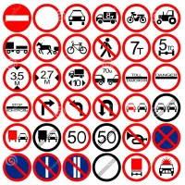 | Конкурсная работа  Всероссийский конкурс на лучшую методическую разработку «Урок-игра по правилам дорожного движения»
Цели:
- продолжить знакомство учащихся с правилами дорожного движения, учить понимать сигналы светофора, дорожные знаки, формировать навыки поведения на улице, расширить знания учащихся по безопасности движения,
- воспитывать интерес и уважение к общему закону дорог и улиц,
- развивать внимание, активность, дисциплинированность, ответственность.
Оборудование: выставка детских рисунков, сигналы светофора, дорожные знаки, плакаты, музыкальное сопровождение, плакат “Ради жизни на Земле изучайте ПДД!”.
Выставка детских рисунков
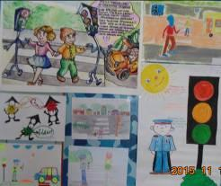
Вступительное слово учителя.
- Ребята, я рада видеть вас на очередном классном часе. А о чём мы сегодня будем говорить?
- А для чего нужно знать правила дорожного движения?
Изучать и знать Правила движения необходимо для того, чтобы не подвергать свою жизнь опасности и не мешать движению транспорта. Поэтому тема классного часа звучит так: Знаем правила движения, как таблицу умножения.
- Мы в течение учебного года знакомились с правилами дорожного движения и сегодня продолжим знакомство с дорожными знаками, сигналами светофора, будем выполнять задания.
1.Выход команды. (Песня на мотив “Вместе весело шагать по просторам”)
Вместе весело шагать
по просторам (3 раза)
Если путь тебе открыт
Светофором (3 раза)
Мы покажем вам программу интересную,
Хоть и тема вам покажется известною,
Изучают все сегодня, без сомнения.
В школах правила дорожного движения.
2. Мы представляем агитбригаду
Все: “Светофор!”
Все: Творческую и сплочённую
Весёлую и находчивую!
Выступление агитбригады « Светофор»
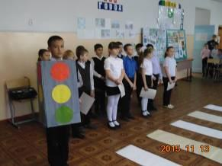
Наш друг-светофор
Красный, желтый и зеленый,
Он на всех глядит в упор.
Перекресток оживленный,
Неспокоен светофор.
Старики идут и дети
— Не бегут и не спешат.
Светофор для всех на свете
Настоящий друг и брат.
По сигналу светофора
Через улицу идем.
И кивают нам шоферы:
“Проходите, подождем”.
На красный свет — дороги нет,
На желтый — подожди.
Когда горит зеленый свет,
Счастливого пути
3 ученик: Раз!
4 ученик: Два!
5 ученик: Три!
6 ученик: Четыре!
7 ученик: Пять!
Хором: Это каждый должен знать!
1 ученик: Знаки всякие нужны!
2 ученик: Знаки всякие важны!
3 ученик: Могут знаки запретить,
4 ученик: Могут и предупредить,
5 ученик: Информируют, укажут,
6 ученик: И помогут, и подскажут!
7 ученик:
Синий знак, в нем — пешеход
Красный знак, в нем человек.
Вот больница, поворот.
У каждой школы знак стоит
И очень громко говорит
Водителям автомобилей,
Азбуки улиц, проспектов, дорог -
Город дает нам все время урок.
1 ученик: Должен помнить пешеход
Есть сигналы светофора.
Подчиняйся им без спора!
2 ученик: На светофоре – красный свет!
Опасен путь – прохода нет!
3 ученик: А если жёлтый свет горит, -
Он - «Приготовься!» - говорит.
4 ученик: Зелёный вспыхнул впереди –
Свободен путь – переходи.
5 ученик: Заявляем твёрдо мы,
Скажем без сомненья:
Очень в жизни нам нужны
Правила движенья.
Пусть не будет больше бед,
Грусти и тревоги.
Пусть горит зелёный свет
На твоей дороге!
6 ученик: Жизнь
7 ученик: Едина
8 ученик: Знает
9 ученик: Любой
Все: Ради жизни на Земле изучайте ПДД.
2. Первая ситуация: Дети (два мальчика и три девочки) вышли из школы. Когда они подошли к пешеходному переходу, зеленый сигнал уже начал мигать. Мальчики побежали через дорогу, а девочки остались дожидаться следующего сигнала.
Вопрос: сколько детей правильно перешло дорогу? Почему?
(Ответ: три девочки. Зеленый мигающий сигнал светофора предупреждает, что сейчас включится красный. Безопаснее дождаться следующего зеленого сигнала. Бежать через дорогу опасно.)
3. Конкурс «Игра на внимание»
— Сейчас я проверю, внимательные ли вы пешеходы? (отвечают на вопросы «да», «нет»)
- Что хотите говорите: В море сладкая вода?
- Что хотите говорите: красный свет - проезда нет?
- Что хотите говорите: каждый раз, идя домой, играем мы на мостовой?
Что хотите говорите: но если очень вы спешите, то перед транспортом бежите?
Что хотите говорите: мы всегда идём вперёд только там, где переход?
Что хотите говорите: мы бежим вперёд так скоро, что не видим светофора?
Что хотите говорите: на знаке «Здесь проезда нет» нарисован человек?
— Молодцы ребята. Я убедилась, что вы хорошо знаете ПДД и хотелось бы, чтобы вы их не только знали, но и применяли на улицах.

2. Конкурс рисунков « Мой друг – светофор».
3. Награждение победителей
4. Выступление инспектора по пропаганде безопасного дорожного движения, лейтенанта полиции Бескровной С.Г.
5. Итог мероприятия
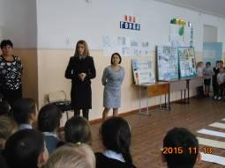
Список литературы:
1. Поддубная Л.Б. Правила дорожного движения: Волгоград: ИТД «Корифей», 2009.
2. Поддубная Л.Б. Правила дорожного движения. Занимательные материалы: Волгоград: ИТД «Корифей», 2009.
3. Добряков В.А., Борисов Н.В. Три сигнала светофора. – М., Просвещение, 1989.

